**Identification des cas d’utilisation**

**Un cas d’utilisation** est une unité cohérente représentant une fonctionnalité visible de l’extérieur. Il réalise un service de bout en bout, avec un déclenchement, un déroulement et une fin pour l’auteur qui l’initie. Ce qui revient a cherché pour chacun de nos acteurs, les différentes intentions de l’utilisation du système par ce dernier.

* **Pour le président**

Ce dernier gère **les membres de l’association,** « **gère les assistances** » et **« gère la tontine »**. Raison pour laquelle on lui associe les cas d’utilisation **« GererMembre de l’association », « GererTontine », « GererAssistances »**. La gestion des membres de l’association par le président peut donner lieu à l’inscription des membres, la mise à jour des membres et la suppression des membres. C’est pourquoi le cas d’utilisation **« GererMembre de l’association »** étend les sous cas d’utilisation **« inscription du membre »**, **« mise à jour du membre » et « suppression du membre »**. La gestion des tontines par le président peut donner lieu à la création des tontines, à l’inscription des membres de la tontine, a la modification de la tontine et à la clôture de la tontine, raison pour laquelle le cas d’utilisation **« gererTontine »** étend les sous cas d’utilisation **« CréerTontine »**; **« inscription des membres de la tontine »**; **« modification de la tontine » « clôture de la tontine »**.

* **Pour le commissaire au compte**

Celui-ci « gère la banque ». Raison pour laquelle on lui associe le cas d’utilisation **« GererBanque »,** La gestion de la banque par le commissaire au compte peut donner lieu à la gestion des emprunts, gestion des épargnes, gestions des remboursements et le calcul d’intérêt. C’est pourquoi le cas d’utilisation **« GererBanque »** étend les sous cas d’utilisation **« GererEmprunts »**, **« GererEpargnes » « Remboursement » et « calcul d’intérêt »**.

* **Pour le membre**

Lemembre consulte les statistiques, c’est pourquoi, on lui associe le cas d’utilisation **« ConsulterStatistiques »**. La consultation des statistiques par les membres de l’association donne lieu à la liste des épargnes, listes des emprunts, aux statistiques. C’est pourquoi on lui attribue le cas d’utilisation **« ConsulterStatistiques »** étend le sous cas **« listeEmprunt »**. **« Graphiques »** ; **« ListeEpargne »** qui étend le sous cas **« ListeEpargne par séance »** et **« ListeEpargne en général »**. Le graphique concerne les plus épargnants et les plus emprunteurs.

**Cas d’utilisateur pour le président**

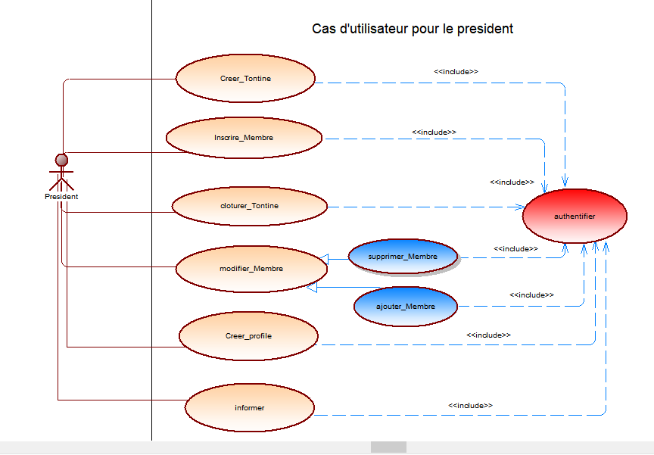

**Cas d’utilisateur pour le membre**

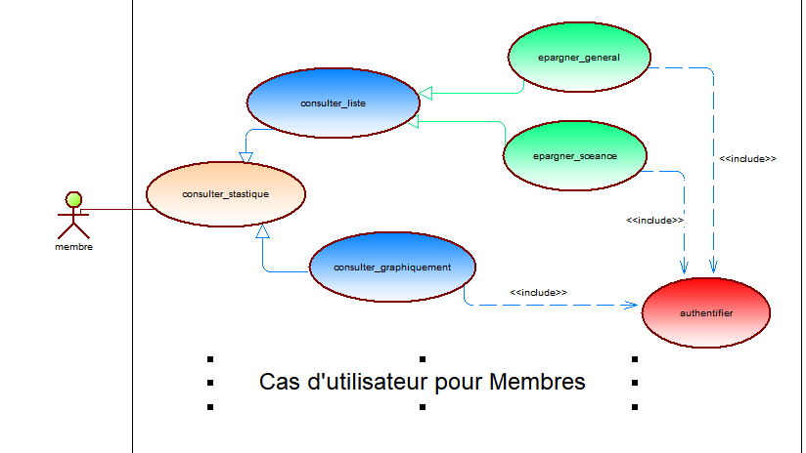

**Cas d’utilisateur pour le commissaire aux comptes**

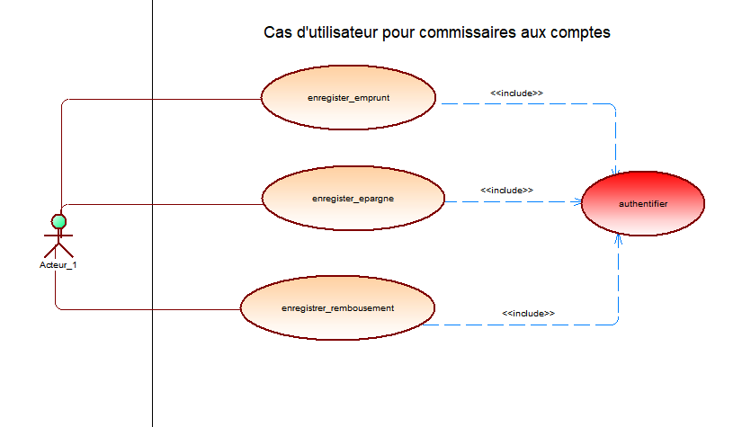

**Description textuelle des cas d’utilisation**

Dans cette étape, nous cherchons à détailler la description des besoins par la description textuelle des cas d’utilisation « **Enregistrer_Epargné »,** «**Enregistrer_Emprunt » et**

**«s’Authentifier » «Enregistrer_Remboursement »**

***Tableau 3 : diagramme textuelle du cas d’utilisation « Enregistrer_Epargné »***

|  |  |
| --- | --- |
| **Objectif :** | **Enregistrer Epargne** |
| **Contexte :** | Ce cas d’utilisation permet d’enregistrer une Epargne effectué par un membre au courant d’une session et lors d’une séance |
| **Acteur principal :** | Commissaire au compte, commissaire au compte adjoint |
| **Acteur**  **Secondaire :** | Membre de l’association(Epargnant) |
| **Pré condition :** | Il faut que le membre épargnant existe dans la base de données et que le montant épargner soit supérieur ou égale au taux minimum |
| **Scenarii** | **Nominal** :  1- L’acteur envoie une demande de connexion au systeme ; 2- Le système vérifie les paramètres de connexion et : retourne un message d’erreur et présente à nouveau l’interface  d’authentification si les paramètres ne correspondent pas ;   * Le système retourne l’interface principale si l’utilisateur est   authentifié ;   * L’acteur clique sur l’onglet Epargne, remplit le formulaire d’épargne et le soumet au système; * Le système met à jour la base de données sur la base des données   Saisies ;   * Le système retourne un message de confirmation de l’opération. **Exception** : Un membre ne peut pas faire plus d’une épargne par séance |
| **Post condition** | L’épargne est enregistrée avec succès et le compte épargne du membre est incrémenté. |

***Tableau 4 : diagramme textuelle du cas d’utilisation « s’Authentifier »***

|  |  |
| --- | --- |
| **Objectif :** | **S’authentifier** |
| **Contexte :** | Ce cas d’utilisation permet à un membre de s’authentifier au système tout en entrant son login et son mot de passe |
| **Acteur principal :** | Membre de l’association |
| **Acteur**  **Secondaire :** | Membre de l’association |
| **Pré condition :** | Il faut que le membre qui s’authentifie existe dans la base de données |
| **Scenarii** | **Nominal** : le membre se connecte au système en entrant son login et son mot de passe  **Exception** : un membre ne peut pas avoir plusieurs login et mot de passe |
| **Post condition** | Le membre s’authentifie avec succès et il accède à l’interface d’accueil |

***Tableau 5 : diagramme textuelle du cas d’utilisation « Enregistrer_Emprunt »***

|  |  |
| --- | --- |
| **Objectif :** | **Enregistrer un emprunt effectué par un membre de l’association** |
| **Contexte :** | Ce cas d’utilisation permet d’enregistrer un emprunt effectué par un membre au courant d’une session et lors d’une séance |
| **Acteur principal :** | Commissaire aux comptes, Commissaire aux comptes adjoint |
| **Acteur**  **Secondaire :** | Membre de l’association (emprunteur) |
| **Pré condition :** | Le membre emprunteur a signé une fiche indiquant la date du jour, le montant à emprunter, la durée de l’emprunt etc. et ses avalistes ont aussi signé. L’emprunteur n’a pas un emprunt en cours ; la somme demandée est disponible |
| **Scenario** | **Nominal** :   * L’acteur envoie une demande de connexion ; * Le système lui retourne un formulaire d’authentification ; * L’acteur saisit ses paramètres de connexion et renvoie le formulaire au système ; * Le système vérifie les paramètres de connexion et retourne un message d’erreur et présente à nouveau l’interface d’authentification si les paramètres ne correspondent pas ; * le système retourne l’interface principale si l’utilisateur est   authentifié ;   * L’acteur click sur l’onglet Emprunt remplit le formulaire d’emprunt et le soumet au système ; * Le système vérifie dans la base de données si le bénéficiaire existe, s’il n’a pas un emprunt en cours, s’il n’est pas sous le coup d’interdiction d’emprunt et si les fonds sont disponibles. * Le système renvoie un message d’erreur si toutes ces conditions ne sont pas vérifiées et retourne à l’interface d’emprunt ; * Le système met à jour la base de données sur la base des données   saisies ;   * Le système retourne un message de confirmation.   **Exception** : Le membre ne respecte pas les conditions, mais les fonds sont disponibles et le président de l’association approuve l’opération. |
| **Post condition** | Un nouvel emprunt est enregistré dans la base de données ; |

***Tableau 6 : diagramme textuel du cas d’utilisation « Enregistrer_Remboursement »***

|  |  |
| --- | --- |
| **Objectif :** | **Enregistrer Remboursement** |
| **Contexte :** | Ce cas d’utilisation permet d’enregistrer un remboursement effectué par un membre au courant d’une session et lors d’une séance |
| **Acteur principal :** | Commissaire au compte |
| **Acteur**  **Secondaire :** | Membre de l’association |
| **Pré condition :** | Il faut que le membre concerné existe dans la base de données et ait un emprunt inférieur ou égal au montant qu’il rembourse. |
| **Scenarii** | **Nominal** :   * L’acteur envoie une demande de connexion ; * Le système lui retourne un formulaire d’authentification ; * L’acteur saisit ses paramètres de connexion et renvoie le formulaire au système ; * Le système vérifie les paramètres de connexion et : retourne un message d’erreur et présente à nouveau l’interface d’authentification si les paramètres ne correspondent pas ; retourne l’interface de remboursement si l’utilisateur est authentifié. L’acteur remplit le formulaire de remboursement et le soumet au système ; * Le système vérifie dans la base de données si le bénéficiaire existe. Le système renvoie un message d’erreur si cette condition n’est pas vérifiées et retourne à l’interface de remboursement ; * Le système met à jour la base de données sur la base ses données saisies ; * Le système retourne un message de confirmation de l’opération.   **Exception** : Un membre ne peut pas faire plus d’un remboursement par séance |
| **Post condition** | Le remboursement est enregistré avec succès dans la base de données et le compte emprunt du membre est décrémenté. |

**Diagramme de classe**

Ce diagramme représente l’architecture conceptuelle du système.il décrit avec précision les classes que le système utilise ainsi que les liens qui existe entre elles.

➢ **Liste des différentes classes**

***Figure 4 : liste des différentes classes***

➢ **Diagramme des classes**

